107學年度新北市永和區網溪國民小學親職教育講座
※107學年度：共辦理8個場次
1.107年8月30日（週三）9：00至11：30
講題：親師溝通無障礙
講師：黃春偉心理師
2. 107年10月6日（週六）9：00至11：30
講題：做孩子情緒的教練
講師：黃春偉心理師
3.107年10月27日（週六）9：00至11：30
講師：鐘信仁老師
講題：教養的左右雙翼－教養與習慣
4.107年12月8日（週六）8：00至16：00
講題：暖冬送關懷
主題：澆灌愛的種子茁壯幸福家庭
5.108年1月5日（週六）9：00至12：00
講題：新北市視障生家長親職講座
主題：用EYE點亮未來
6.108年5月11日（週六）9：00至12：00
講師：張純吉心理師
講題：如何和孩子談情說愛
7.108年6月1日（週六）9：00至12：00
講師：廖原賢老師
講題：如何上網不上癮
8.107年10月8日到108年4月23日
講師：芯福里情緒教育講師群
講題：情緒教育EQ系列課程
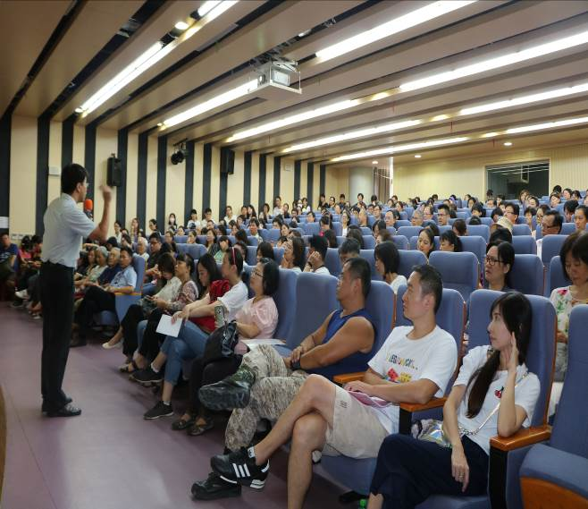 | 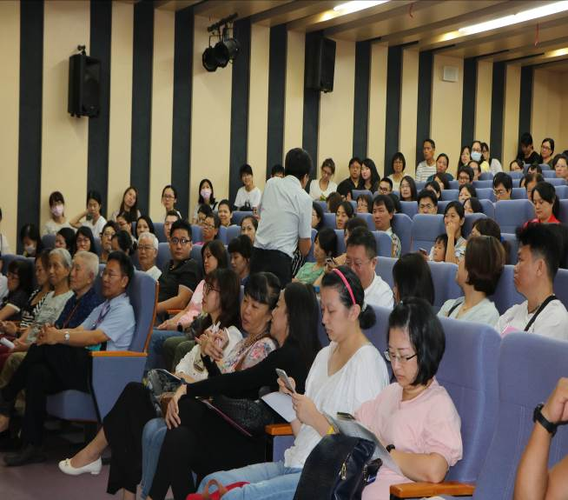
親師溝通無障礙-講師侃侃而談 | 親師溝通無障礙-講師與家長互動
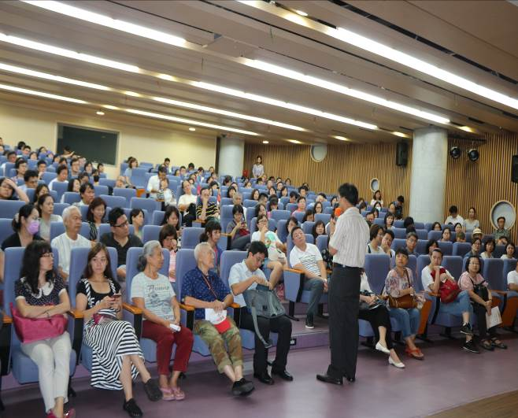 | 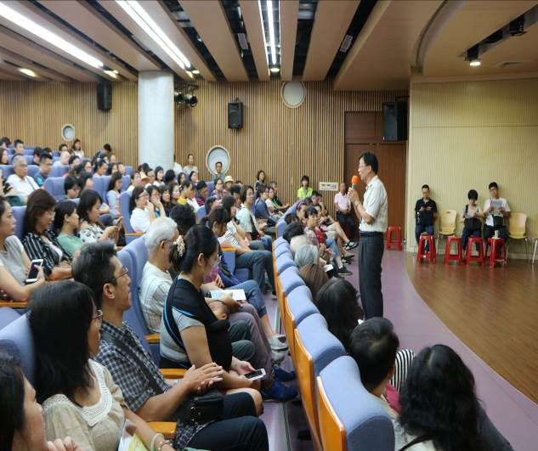
親師溝通無障礙-主任經驗分享 | 親師溝通無障礙-主任結語
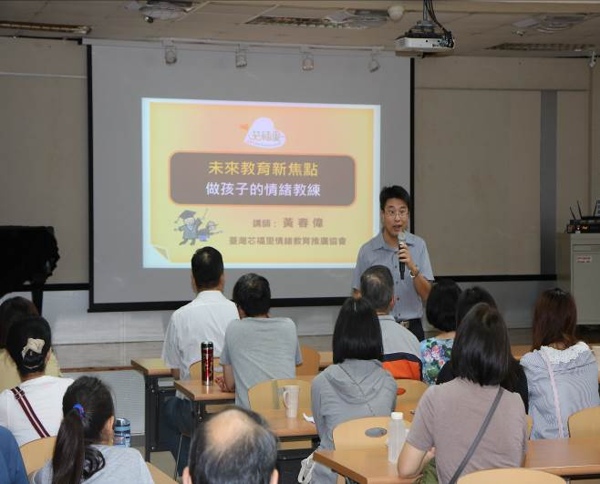 | 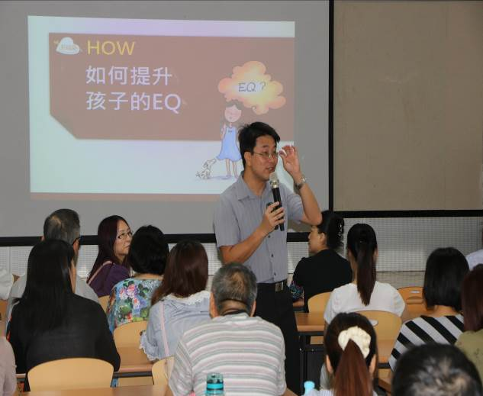
未來教育新觀點-做孩子情緒的教練 | 做孩子情緒的教練-講師策略分享
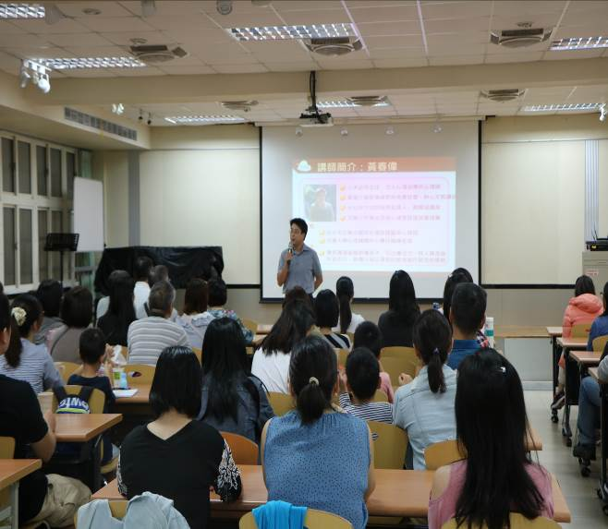 | 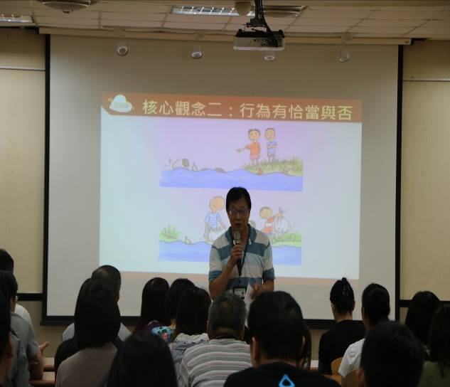
做孩子情緒的教練-講師侃侃而談 | 做孩子情緒的教練-主任經驗分享
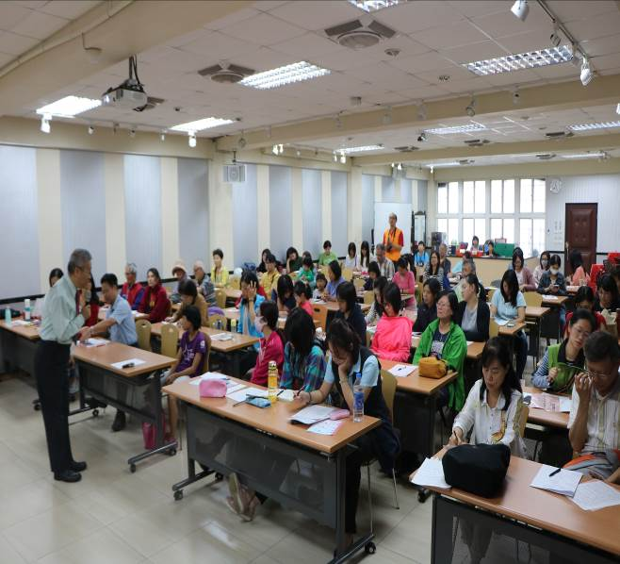 | 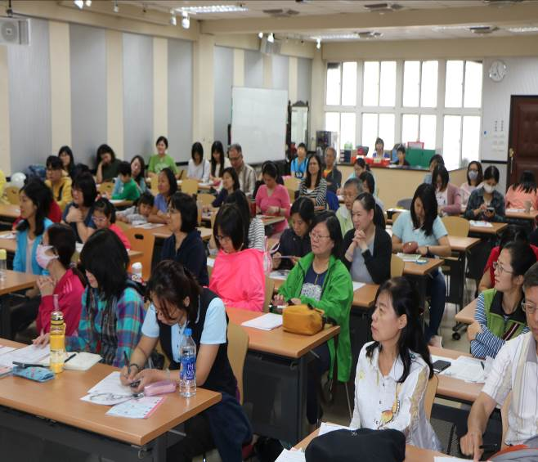
教養的左右雙翼~品格與習慣-講師經驗分享 | 教養的左右雙翼~品格與習慣-家長專心聆聽
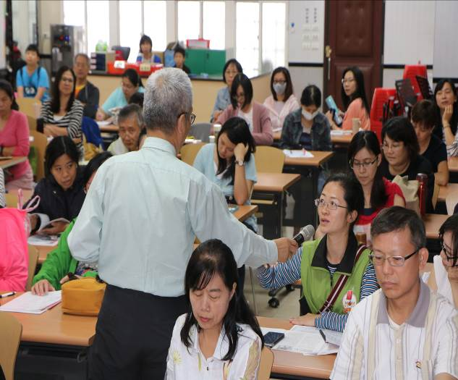 | 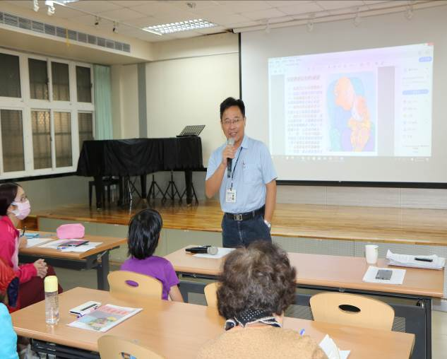
教養的左右雙翼~品格與習慣-家長提問互動 | 教養的左右雙翼~品格與習慣-校長結語
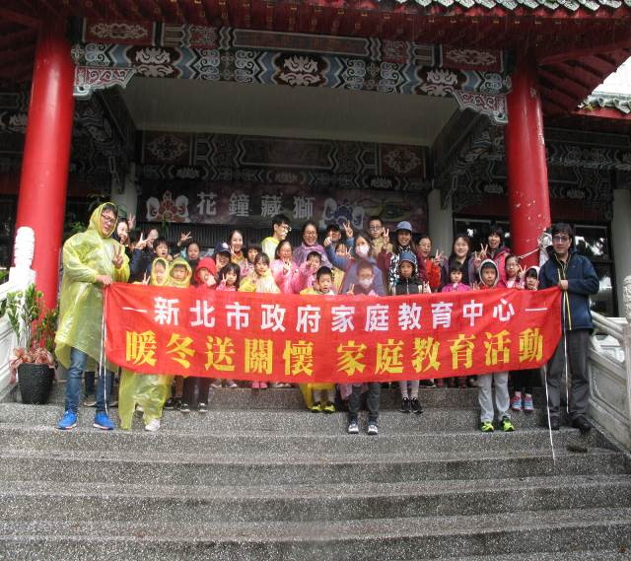 | 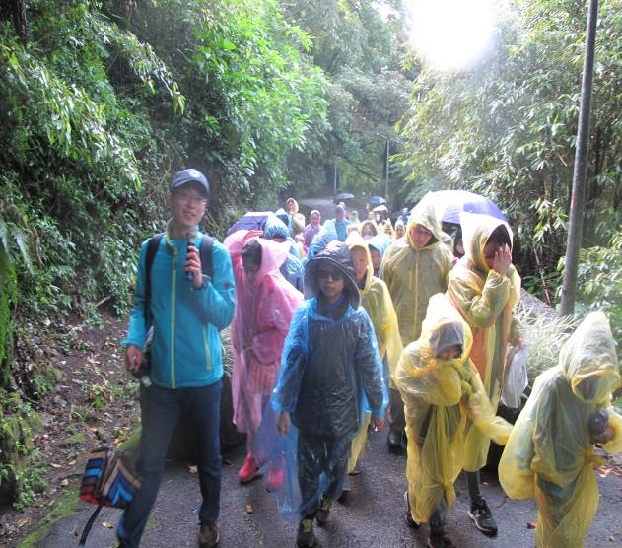
澆灌愛的種子茁壯幸福家庭 | 澆灌愛的種子茁壯幸福家庭-講師帶領
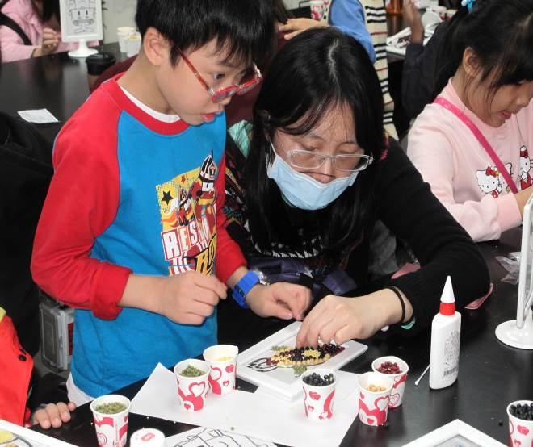 | 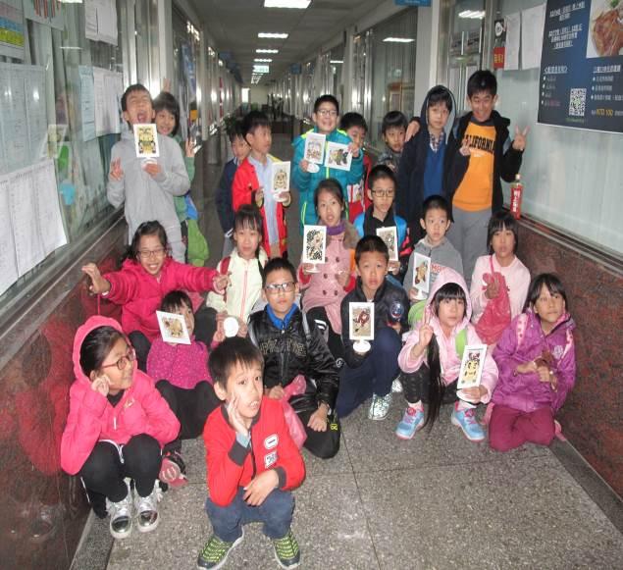
澆灌愛的種子茁壯幸福家庭-豆子畫親子互動 | 澆灌愛的種子茁壯幸福家庭-豆子畫
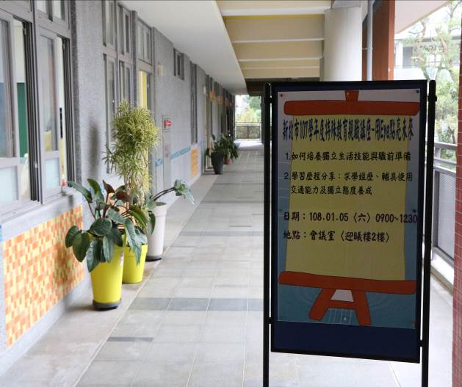 | 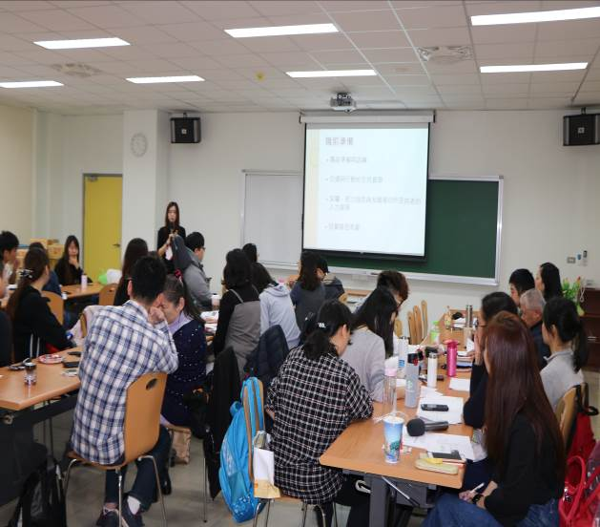
用EYE點亮未來-海報宣傳 | 用EYE點亮未來-活動體驗
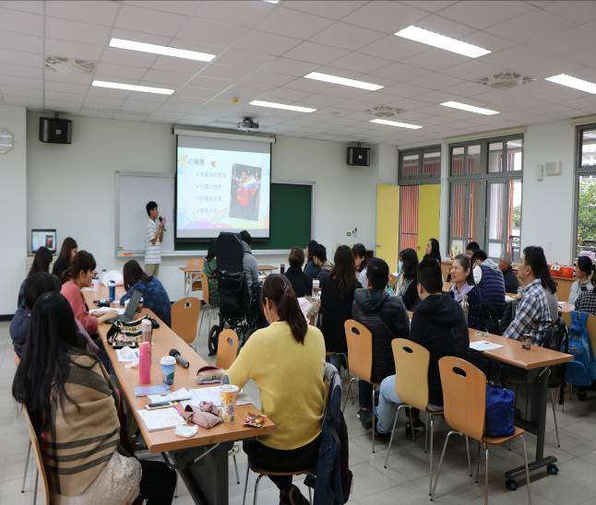 | 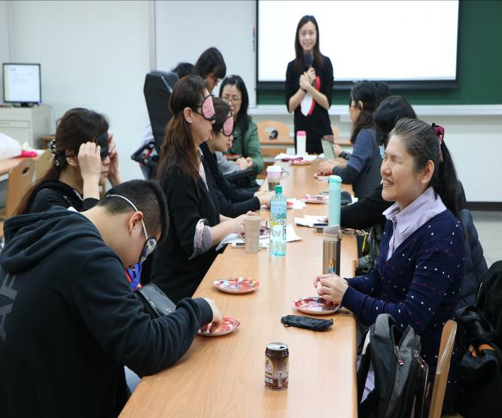
用EYE點亮未來-案例分享 | 用EYE點亮未來-活動體驗
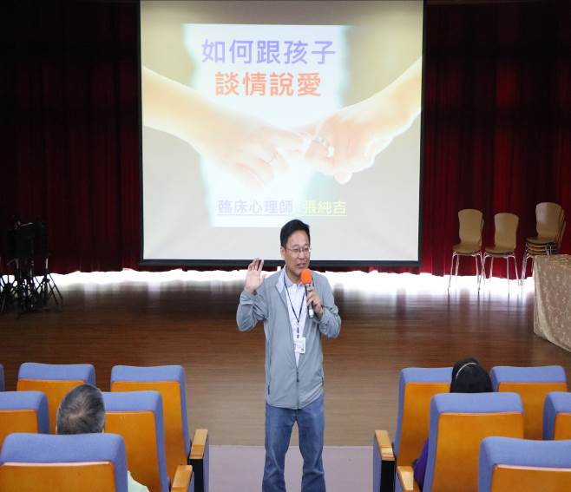 | 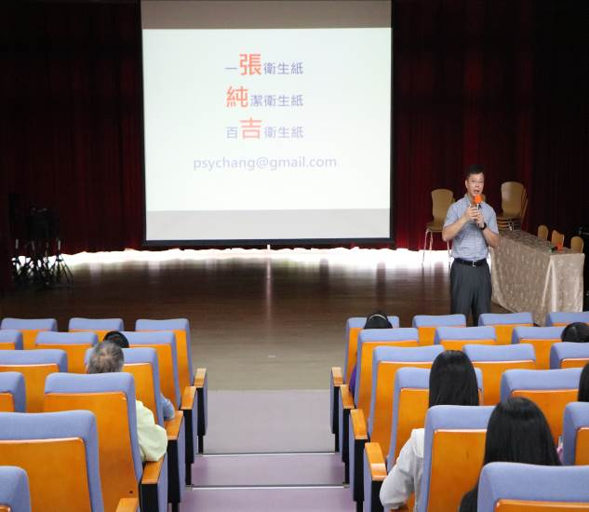
如何和孩子談情說愛-校長開場 | 如何和孩子談情說愛-教育局承辦人介紹講師
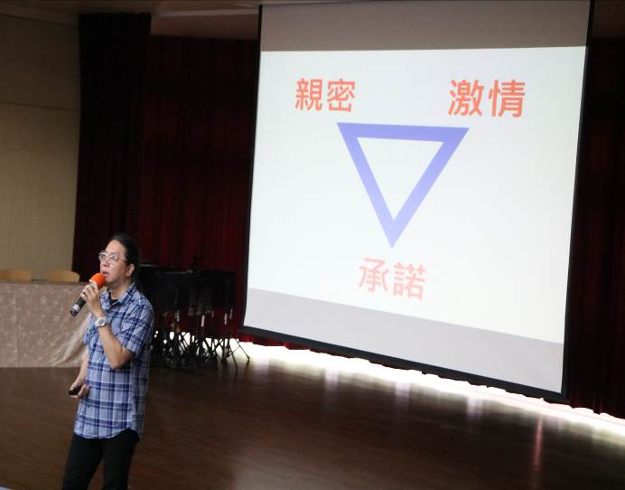 | 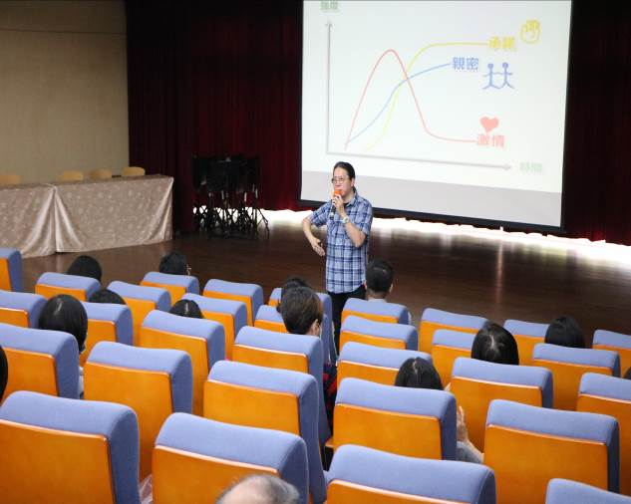
如何和孩子談情說愛-講師分享 | 如何和孩子談情說愛
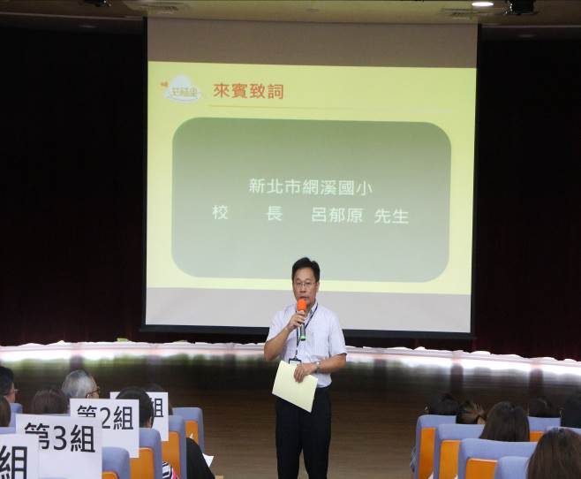 | 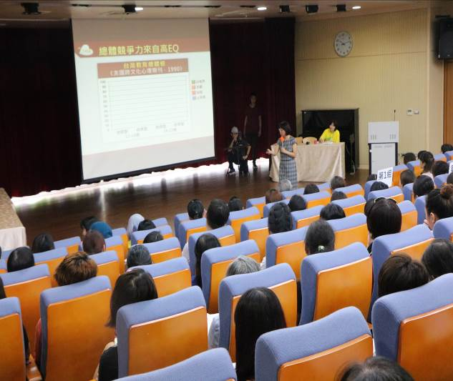
情緒教育EQ系列課程-校長開場 | 情緒教育EQ系列課程-講師分享
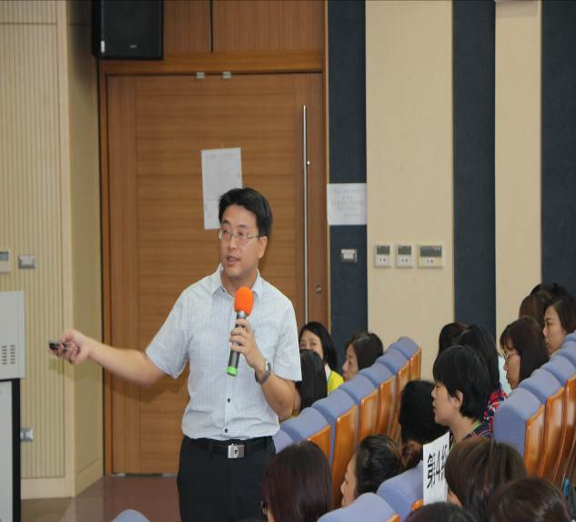 | 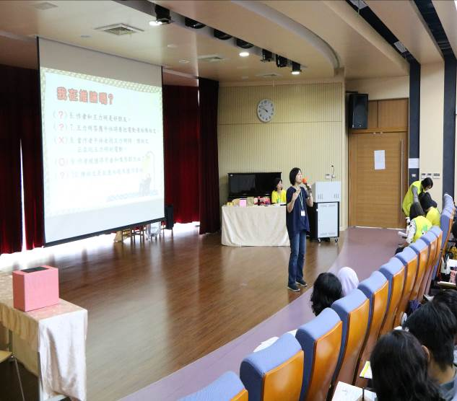
情緒教育EQ系列課程-講師侃侃而談 | 情緒教育EQ系列課程-講師案例分享
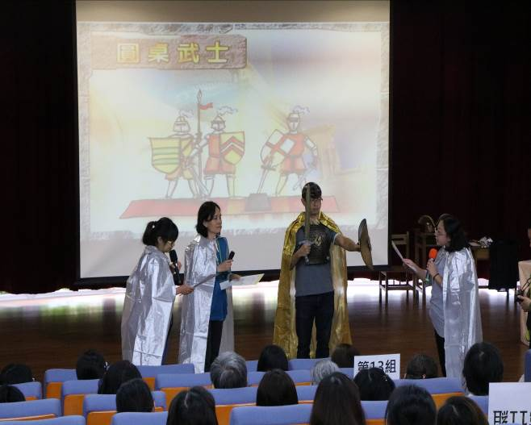 | 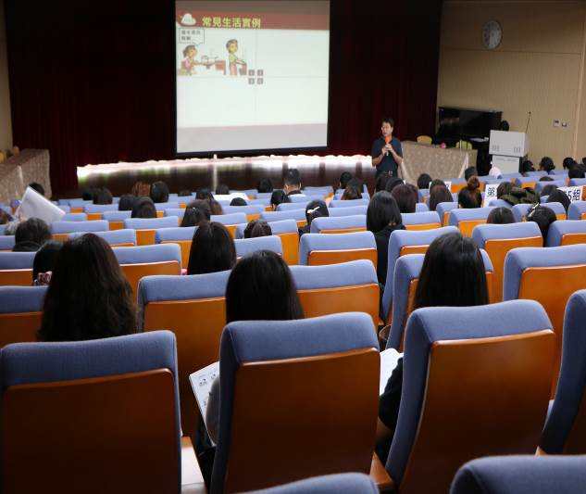
情緒教育EQ系列課程-情境演出 | 情緒教育EQ系列課程-演出討論
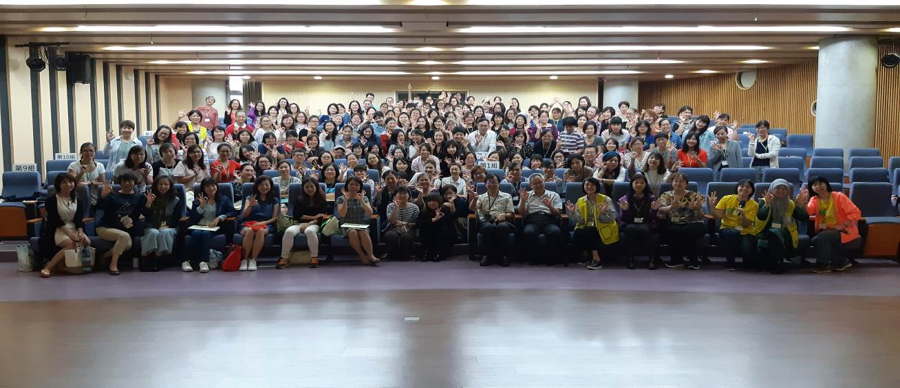
情緒教育EQ系列課程參與家長大合照

